**PAGINA 32 DEL LIBRO PSD**

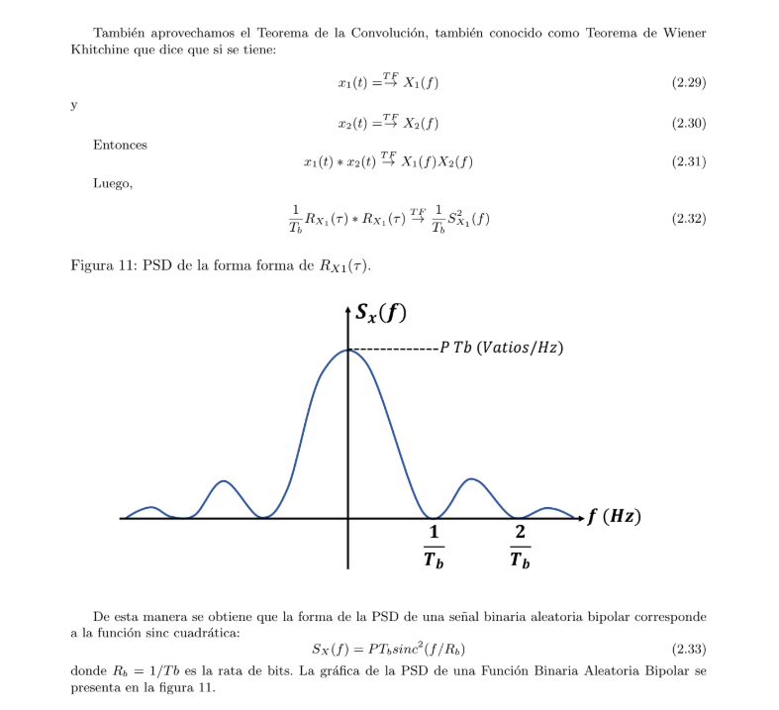

**PUNTOS DESDE EL P A X**

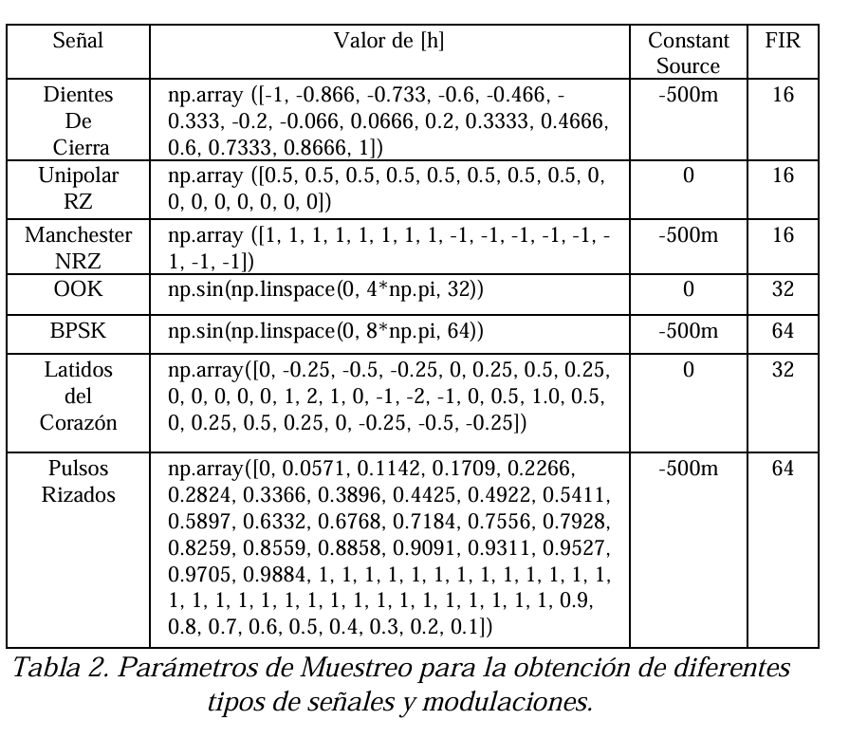

**np.array([0, -0.25, -0.5, -0.25, 0, 0.25, 0.5, 0.25,0, 0, 0, 0,0, 1, 2, 1, 0, -1, -2, 1, 0, 0.5, 1.0, 0.5, 0, 0.25, 0.5, 0.25, 0, -0.25, -0.5, -0.25])**

**p. ¿Qué cambios mínimos haría al flujograma, manipulando principalmente h, si desea que los bits en la señal binaria aleatoria tomen la forma de dientes de sierra?**

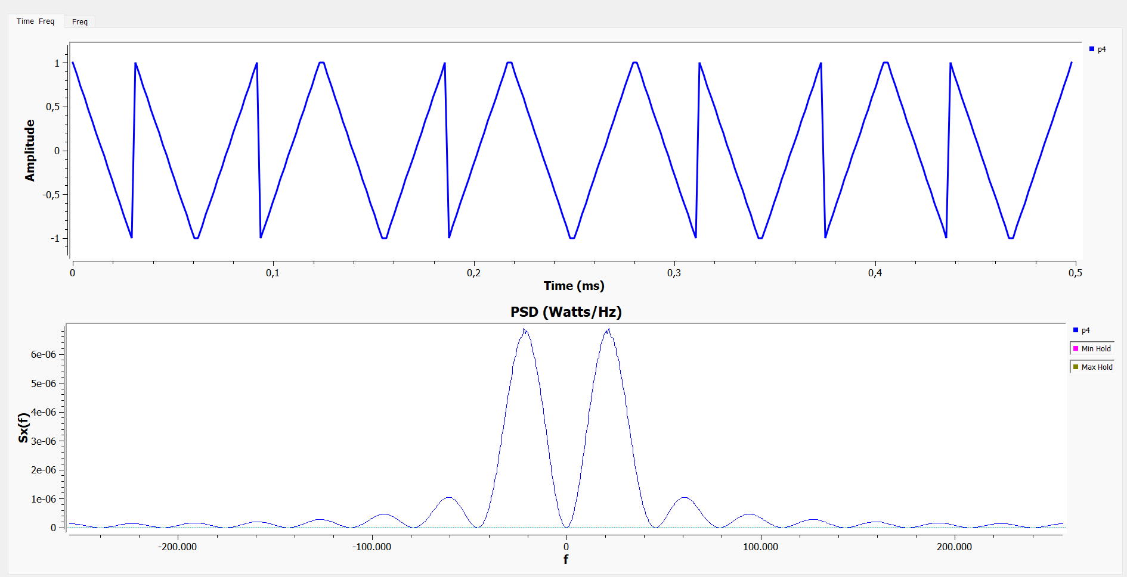

**np.array([-1, -0.866, -0.733, -0.6, -0.466, -0.333, -0.2, -0.066, 0.0666, 0.2, 0.3333, 0.4666, 0.6, 0.7333, 0.8666, 1])**

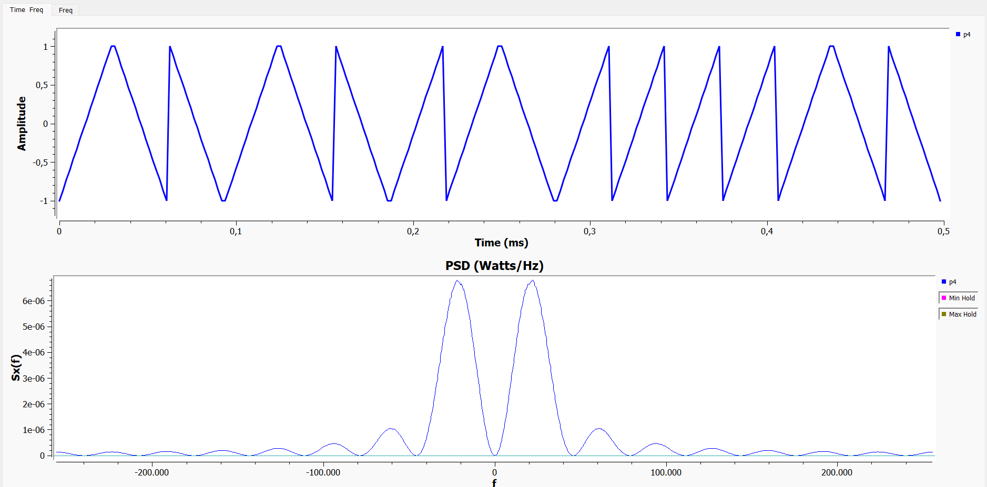

**np.array([-1.0, -0.86666667, -0.73333333, -0.6, -0.46666667, -0.33333333, -0.2, -0.06666667, 0.06666667, 0.2, 0.33333333, 0.46666667, 0.6, 0.73333333, 0.86666667, 1.0])**

**q. ¿Qué cambios mínimos haría al flujograma, manipulando principalmente h, si desea que la señal binaria aleatoria tenga codificación de línea Unipolar RZ, es decir como se muestra en la Fig. 3?**

**np.array ([1, 1, 1, 1, 1, 1, 1, 1, 0, 0, 0, 0, 0, 0, 0, 0])**

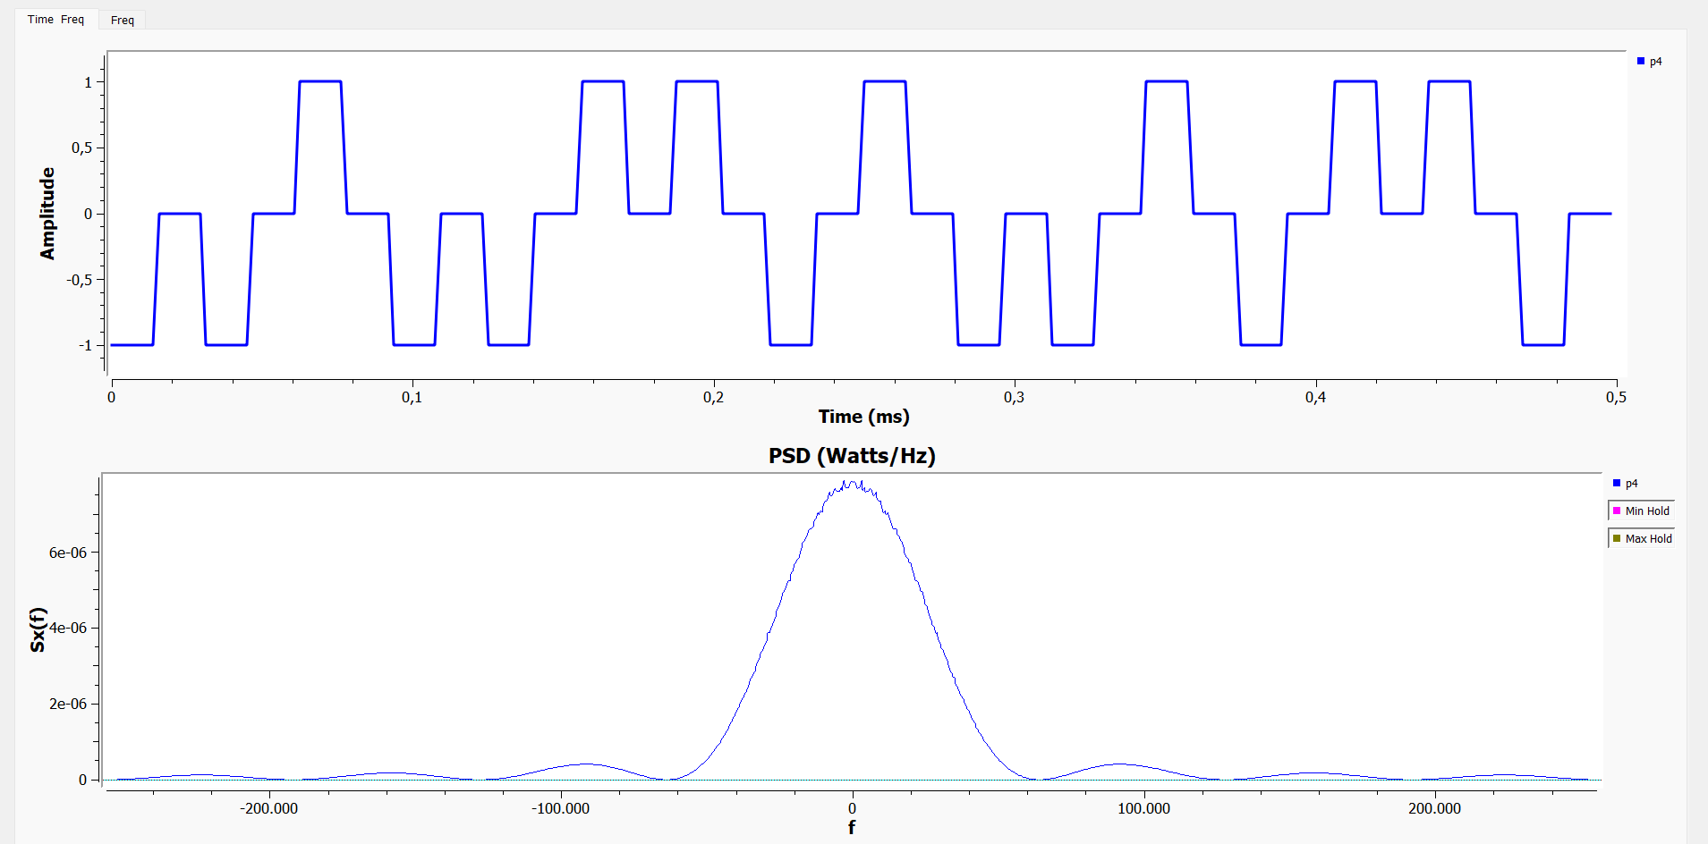

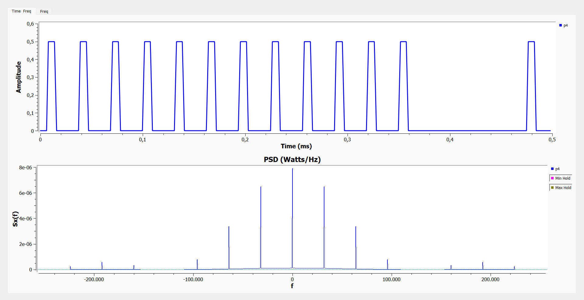

**np.array([0, 0, 0, 0, 1, 1, 1, 1, 0, 0, 0, 0, 0, 0, 0, 0])**

**LO USADO**

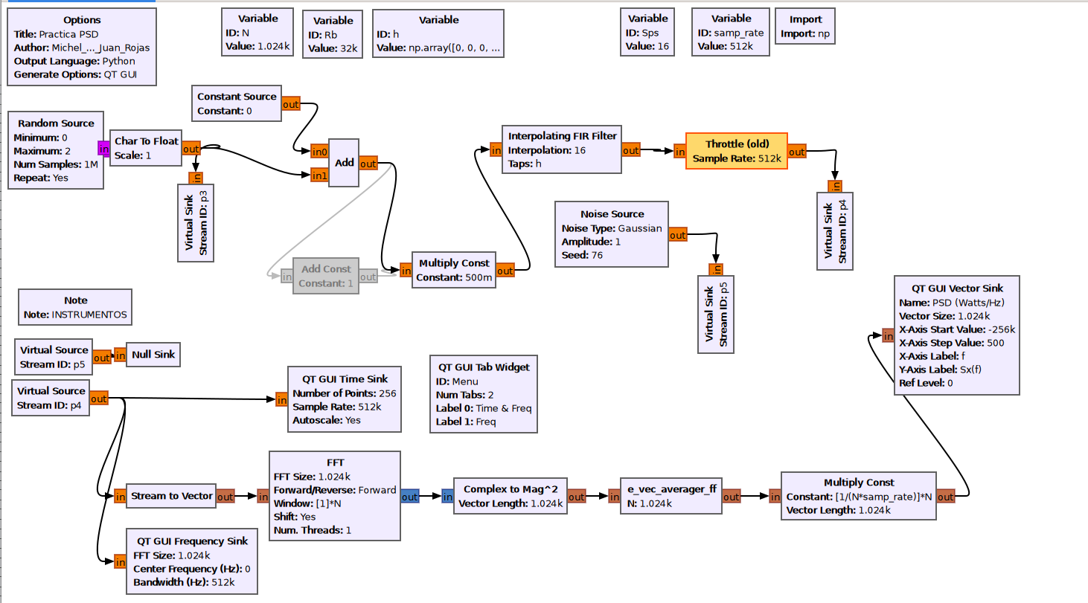

**r. ¿Qué cambios mínimos haría al flujograma, manipulando principalmente h, si desea que la señal binaria aleatoria tenga codificación de línea Manchester NRZ, es decir como se muestra en la Fig. 3?**

**np.array([1, 1, 1, 1, 1, 1, 1, 1, -1, -1, -1, -1, -1, -1, -1, -1])**

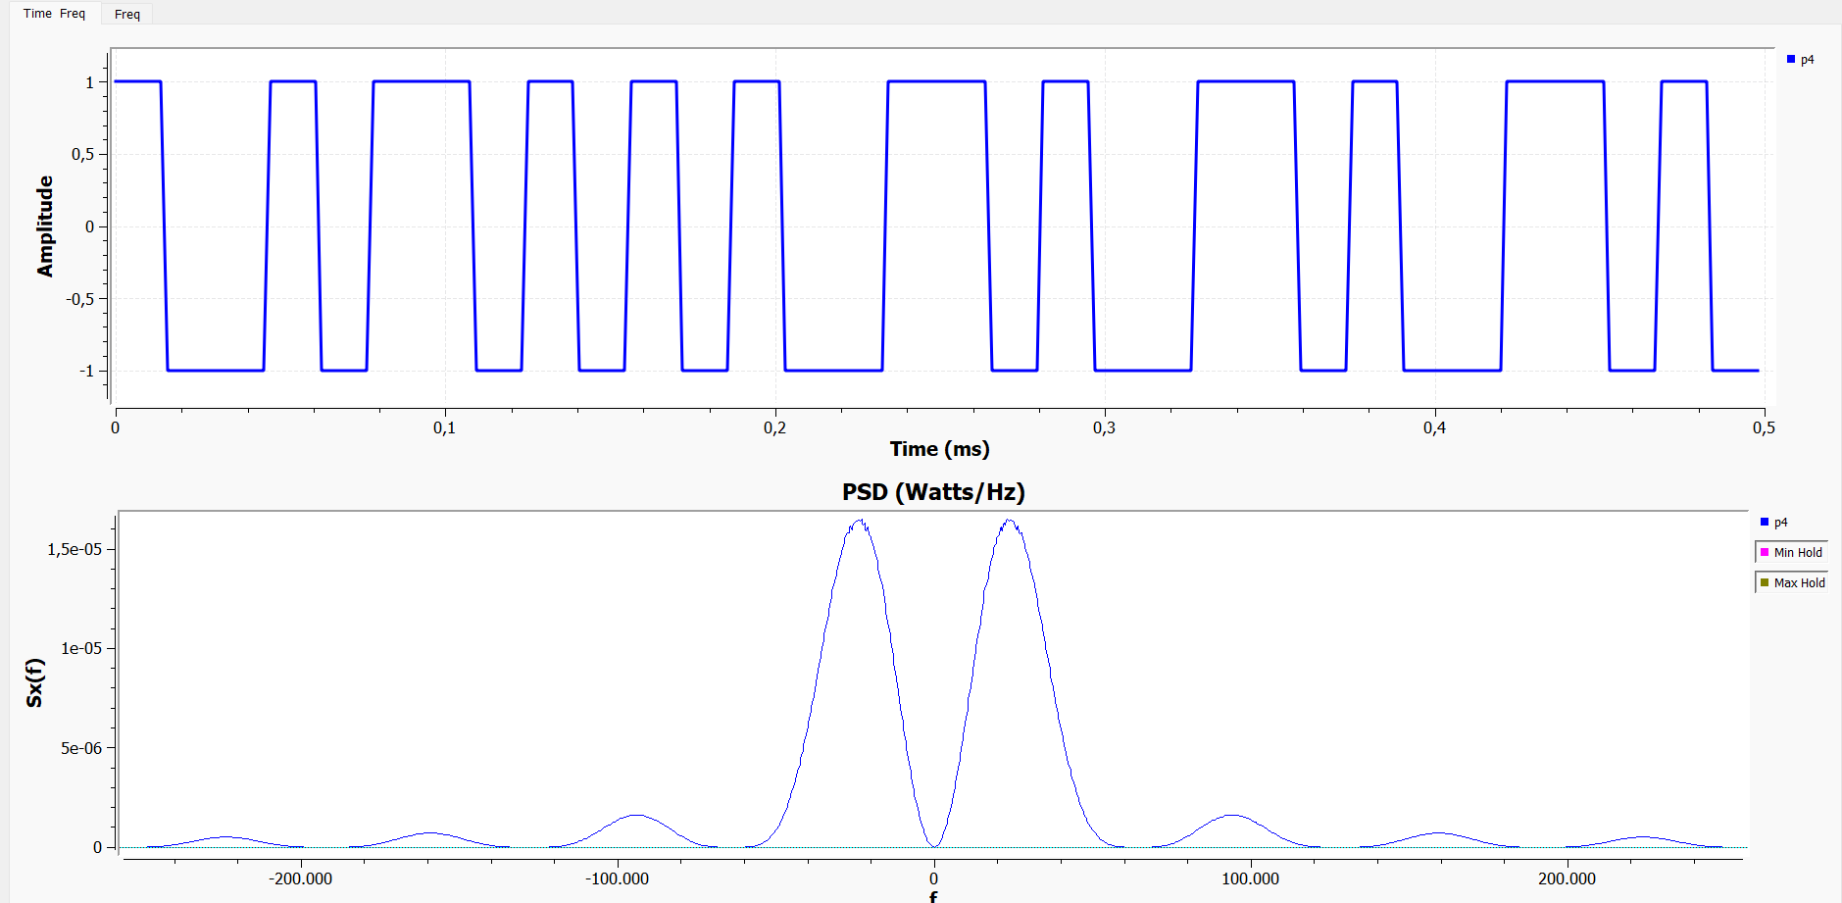

**s. ¿Qué cambios mínimos haría en el flujograma, aprovechando h y el FIR Interpolating Filter para que la señal binaria tenga la forma de señal OOK como se muestra en la Figura 4?**

**np.sin(np.linspace(0, 4*[np.pi](http://np.pi) ,32))**

**constant = 0**

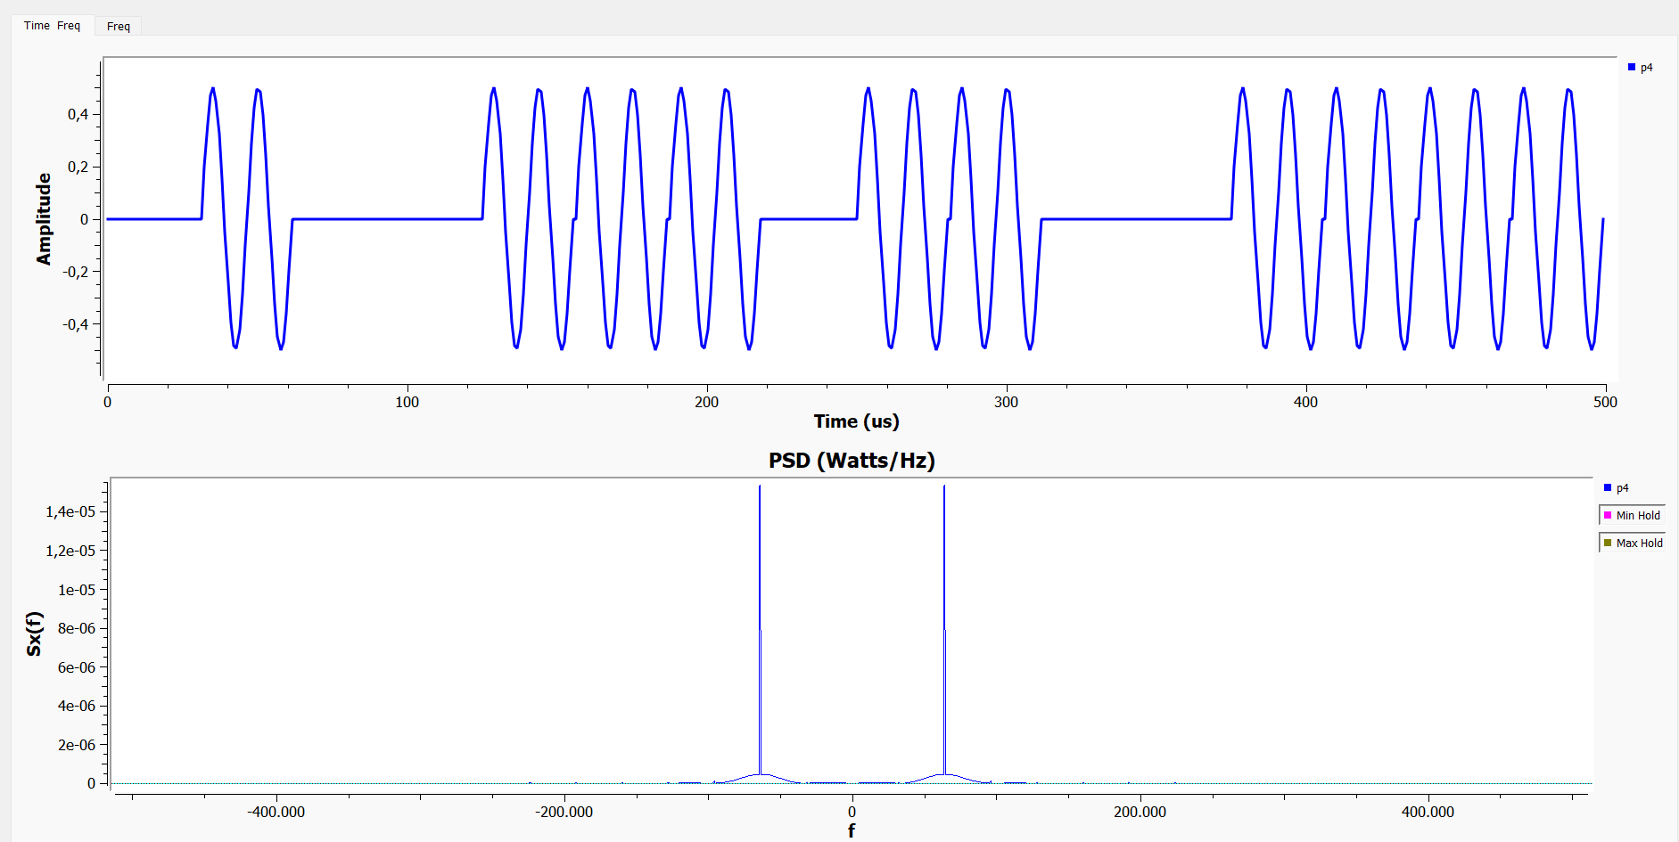

**t. ¿Qué cambios mínimos haría en el flujograma, aprovechando h y el FIR Interpolating Filter para que la señal binaria tenga la forma de señal BPSK como se muestra en la Figura 4?**

**np.sin(np.linspace(0, 8*[np.pi](http://np.pi) ,64))**

**constant = 500m**

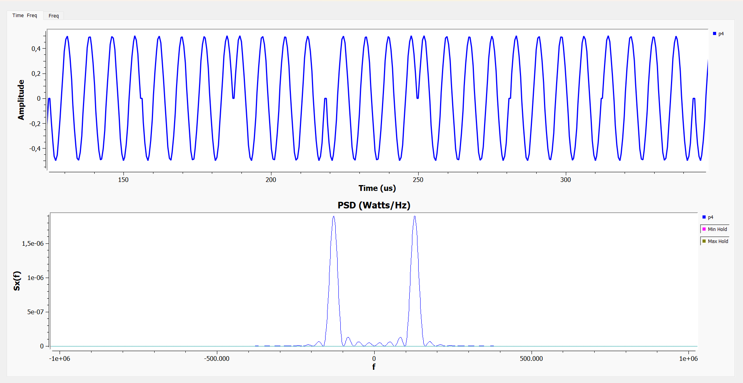

**u. ¿Qué cambios mínimos haría en el flujograma, aprovechando h y el FIR Interpolating Filter para que la señal binaria tenga la forma de señal ASK como se muestra en la Figura 5?**

**np.sin(np.linspace(0, 8*[np.pi](http://np.pi) ,64))**

**constant = 500m**

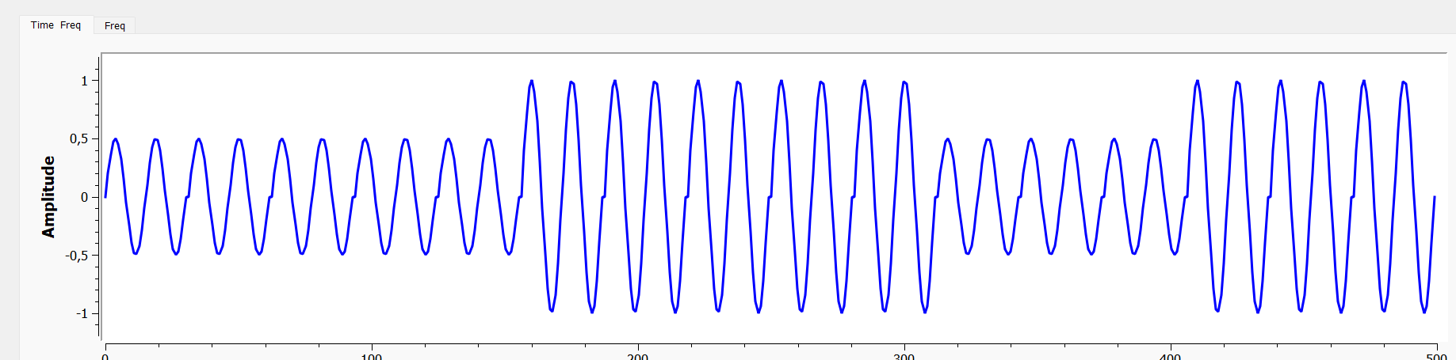

**v. ¿Qué cambios mínimos haría en el flujograma, aprovechando h y el FIR Interpolating Filter para que la señal binaria tenga la forma de los latidos del corazón como se muestra en la Figura 6?**

**np.array([0, -0.25, -0.5, -0.25, 0, 0.25, 0.5, 0.25,0, 0, 0, 0,0, 1, 2, 1, 0, -1, -2, 1, 0, 0.5, 1.0, 0.5, 0, 0.25, 0.5, 0.25, 0, -0.25, -0.5, -0.25])**

**constant =0**

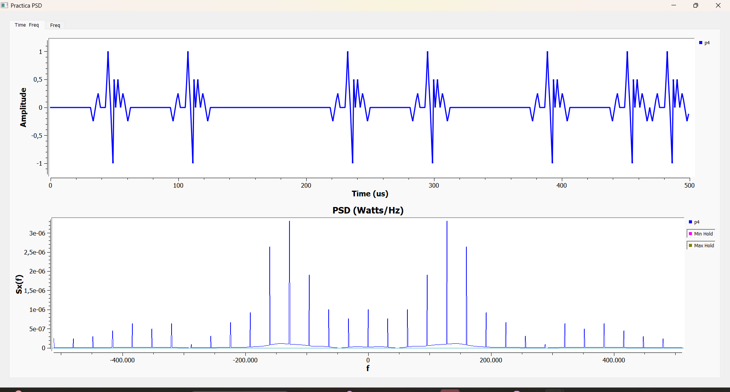

**w. ¿Qué cambios mínimos haría en el flujograma, aprovechando h y el FIR Interpolating Filter para que la señal binaria tenga la forma que se muestra en la Figura 7?**

**np.array([0, 0.0571, 0.1142, 0.1709, 0.2266, 0.2824, 0.3366, 0.3896, 0.4425, 0.4922, 0.5411, 0.5897, 0.6332, 0.6768, 0.7184, 0.7556, 0.7928, 0.8259, 0.8559, 0.8858, 0.9091, 0.9311, 0.9527, 0.9705, 0.9884, 1, 1, 1, 1, 1, 1, 1, 1, 1, 1, 1, 1, 1, 1, 1, 1, 0.9, 0.8, 0.7, 0.6, 0.5, 0.4, 0.3, 0.2, 0.1])**

**constant = -500m**

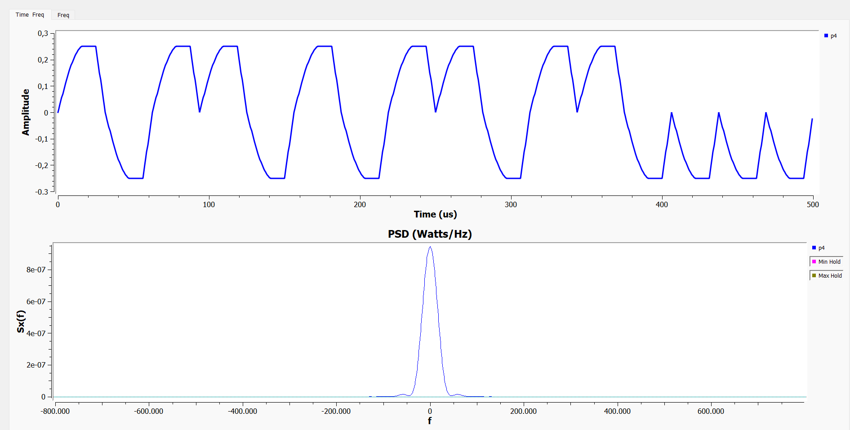

**np.array([0, 0.0571, 0.1142, 0.1709, 0.2266, 0.2824, 0.3366, 0.3896, 0.4425, 0.4922, 0.5411, 0.5897, 0.6332, 0.6768, 0.7184, 0.7556, 0.7928, 0.8259, 0.8559, 0.8858, 0.9091, 0.9311, 0.9527, 0.9705, 0.9884, 1, 1, 1, 1, 1, 1, 1, 1, 1, 1, 1, 1, 1, 1, 1, 1, 1, 1, 1, 1, 1, 1, 1, 1, 1, 1, 1, 1, 1, 1, 0.9, 0.8, 0.7, 0.6, 0.5, 0.4, 0.3, 0.2, 0.1])**

**x. Explique usando gráficas de PSD la diferencia que existe entre la PSD de una señal binaria bipolar y una unipolar.**

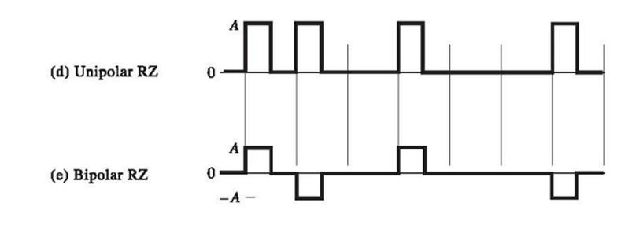

**BIPOLAR**



**UNIPOLAR**

